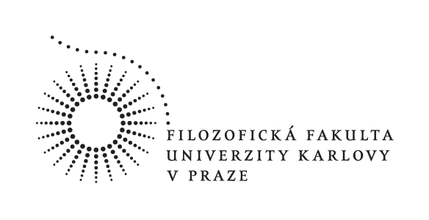
FF > Aktuality > Zemřel historik Karel Kubiš

Zveřejněno 22.4.2016

Zemřel historik Karel Kubiš
S hlubokou lítostí oznamujeme, že nás navždy opustil náš kolega Karel Kubiš. Na Filozofické fakultě UK vystudoval a následně přednášel až do odchodu do důchodu v říjnu 2015.



Vždy byl spojen s komparativními a obecnými dějinami. Společně jsme budovali Seminář obecných a komparativních dějin, koncipovali projekty výzkumu nerovnoměrnosti, obrazů druhého, hranic a identit. Studenti rádi vzpomínají na jeho tematicky neotřelé přednášky, zvláště o vztahu ekonomiky a politiky, a především na jeho osobitý, velmi poutavý způsob výuky. Karel Kubiš byl svým kolegům i studentům spolehlivou oporou, brilantním analytikem a vnímavým přítelem. Bude nám velmi scházet. Čest jeho památce.

kolegové z Ústavu světových dějin FF UK

